«Покормите птиц зимой».

Мини-проект для детей второй младшей группы

**Подготовила и провела Бережнова Е. А. воспитатель младшей разновозрастной группы**

**Тема: «Покормите птиц зимой»**

**Тип проекта**: информационно-ориентированный.

**Вид проекта:** краткосрочный, семейный, групповой.

**Участники проекта:** дети 2 младшей группы, воспитатель.

**Сроки реализации**: 1 недели.

**Актуальность проекта**

Зимой птицам не только холодно, но и голодно. Доступной пищи становится значительно меньше, но потребность в ней возрастает. Иногда естественный корм становится практически недоступным, поэтому многие птицы не могут пережить зиму и погибают. Задача взрослых - воспитывать интерес у детей к друзьям нашим меньшим – птицам, пополнить багаж знаний о зимующих птицах, о среде их обитания.

**Цель проекта:** Развитие у дошкольников нравственных чувств через экологическое воспитание с выходом в продуктивную деятельность. Создание оптимальных условий для реализации проекта.

**Задачи проекта:**

**Обучающие:**

• Закрепить ранее полученные знания воспитанников о зимующих птицах, их образе жизни, повадках, роли человека в жизни птиц.

• Пополнить имеющиеся знания новыми сведениями.

• Научить детей правильно подкармливать птиц.

**Развивающие:**

• Способствовать развитию познавательной и творческой активности, любознательности

• Расширять кругозор и обогащать словарный запас детей, развивать связную речь.

**Воспитательные:**

• Формировать заботливое отношение к птицам, желание помогать в трудных зимних условиях.

**Ожидаемые результаты реализации проекта:**

- Заинтересовать детей в заботе о птицах, желание помогать им в зимний период (изготовление кормушек, подкормка птиц зимой).

**Этапы проекта:**

1. Подготовительный этап.

- Определение уровня знаний детей о зимующих птицах.

- Определение темы проекта, задач.

- Сбор информации по данной теме.

- Создание необходимых условий для реализации проекта.

2. Основной этап. Реализация проекта.

Выполнение проекта проводилось в трех направлениях:

- работа воспитателя с детьми;

- самостоятельная деятельность детей;

**Пути реализации проекта**

**1. Работа воспитателя с детьми**

Беседы:

«Что ты знаешь о зимующих птицах?»

«Меню птиц»

«Зимние гости»

«Зачем помогать птицам зимой»

Рассматривание картин, иллюстраций;

Чтение художественных произведений:

• «Где обедал воробей» - из цикла «Детки в клетке»;

• «Воробей» В. Звягиной;

• «Зимние гости» Ю. Никонова.

Заучивание стихотворения «Кормушка».

Отгадывание загадок о зимующих птицах.

Дидактические игры:

• «Не сорока, не ворона и не чайка, а какая это птица, угадай – ка?»

• «Назови птицу»

• «Кто как кричит»

• «Узнай по описанию»

**2. Самостоятельная деятельность детей:**

Рассматривание зимующих птиц на иллюстрациях в книгах и журналах.

Рассматривание сюжетных картин и фотографий.

Художественно – продуктивная деятельность:

• рисование пальчиками «Ягоды рябины для снегиря»;

• аппликация «Пригласи птицу на кормушку»;

• лепка «Угостим пичужку»

Экскурсия по территории детского сада

Подкормка птиц, наблюдения.

**Результат проекта**

В результате проведенной работы дети получили много новой информации о птицах, которые зимуют рядом с нами, узнали о жизни птиц, их различиях, повадках, об особенностях обитания в зимний период. Но главный результат проекта - это усвоение детьми того, что наши пернатые друзья не смогут перезимовать, если мы не будем им помогать.

**Шаги проекта - фотоотчёт**

**Рассматривание интересных картин из серии "Зимующие птицы**".

**Игра "Назови и покажи птицу"**

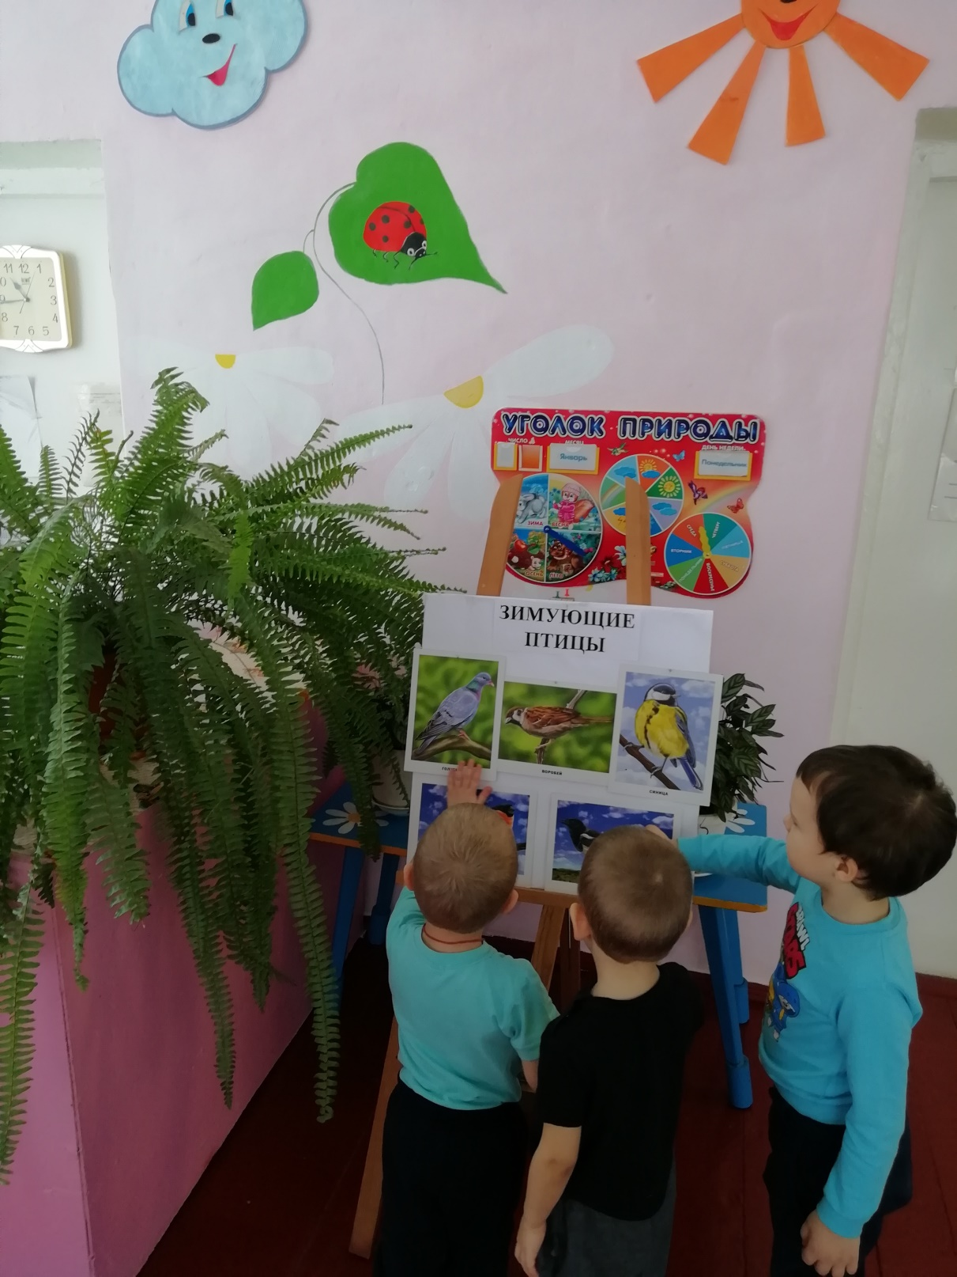

**Рассказ воспитателя о кормушке.**

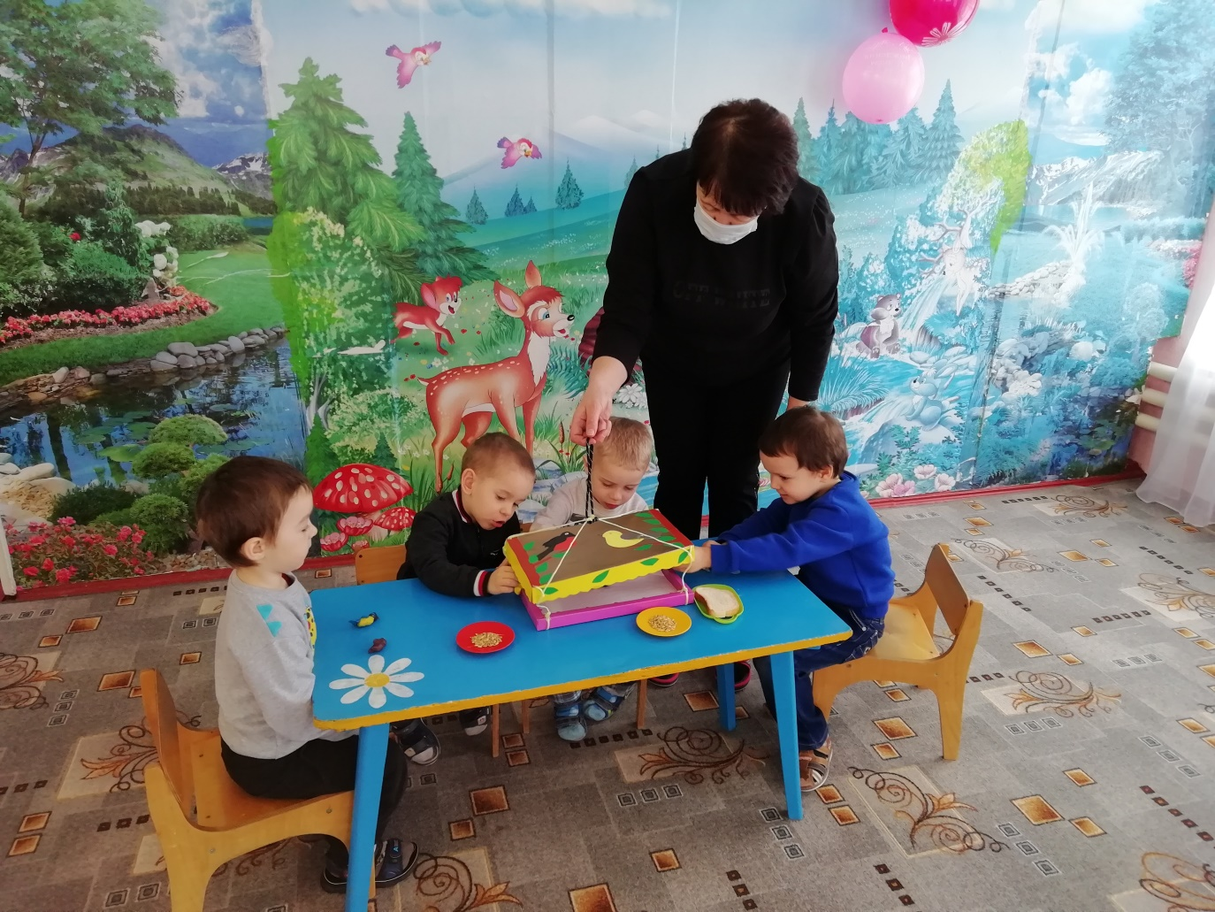

**Рисование пальчиками "Угощение для снегиря"**

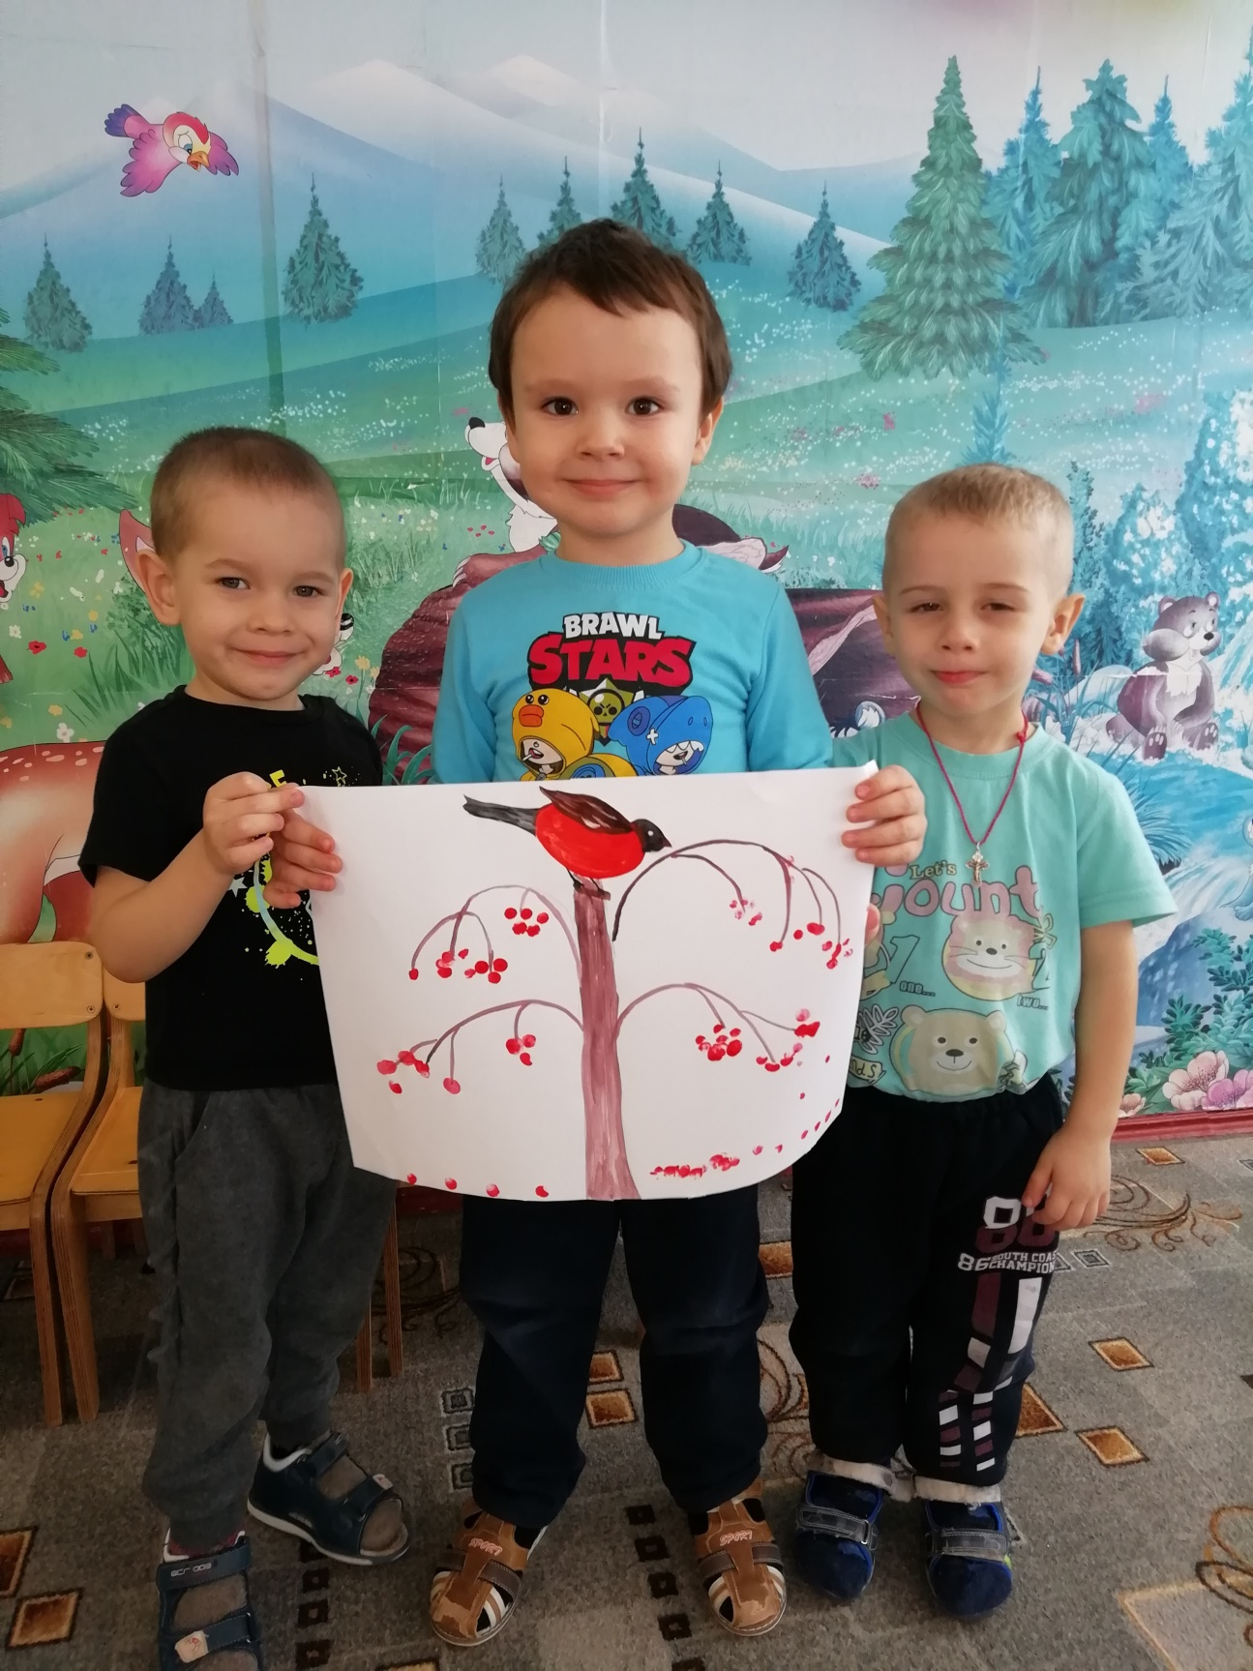

**Аппликация "Пригласи птичку на кормушку"**

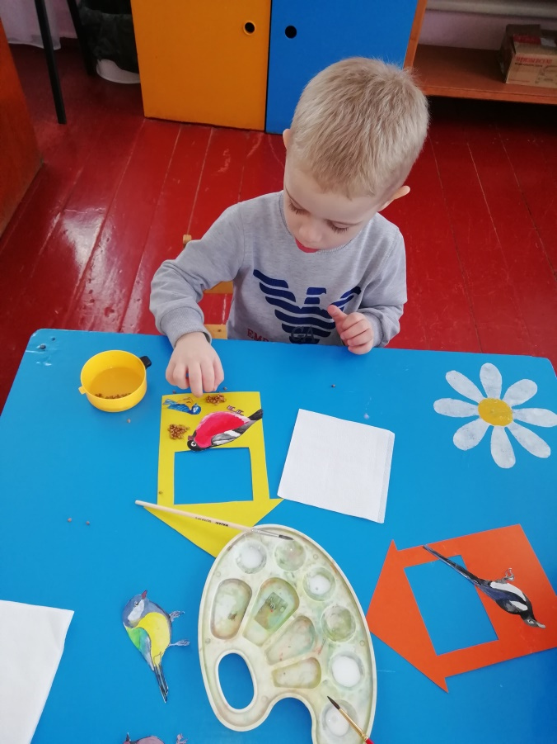 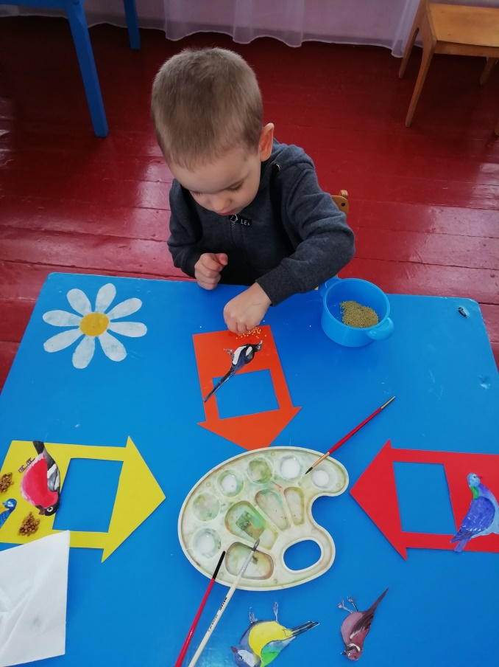

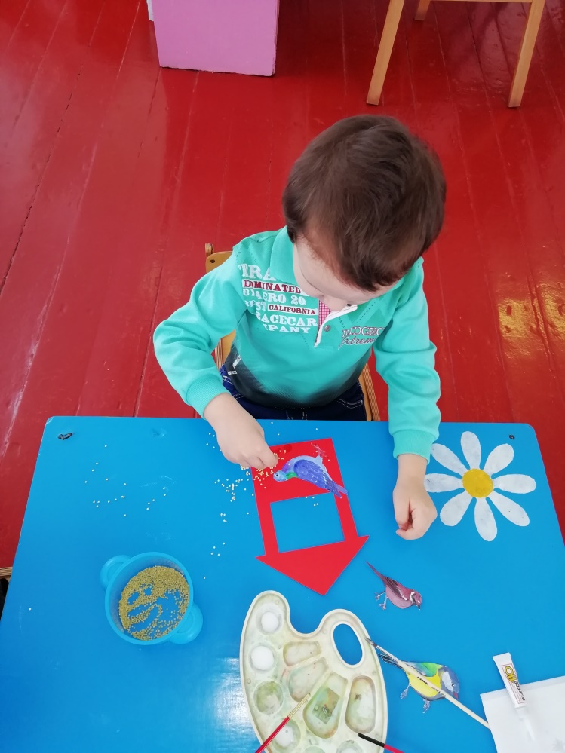

**Лепка «Угостим пичужку»**

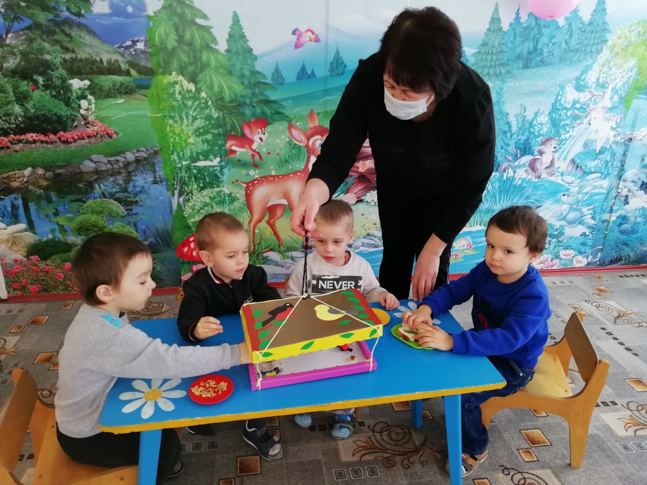

**Кормим птичек.**

